**О питьевом режиме в жаркую погоду.**

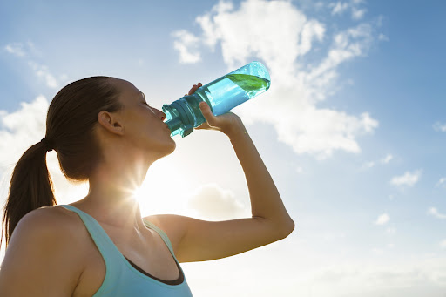

Летний сезон – время повышенной температуры воздуха во многих регионах России, включая и Якутию. Повышенная температура воздуха может негативно отражаться на состоянии здоровья людей. Все это может приводить к обострению хронических заболеваний, а  в ряде случаев – к перегреву организма и резкому ухудшению здоровья.

Зачастую это связано с обезвоживанием организма, который в условиях жаркой погоды очень быстро теряет жидкость, что требует своевременного пополнения ее запасов. Поэтому в целях профилактики недостатка воды в организме очень важно правильно организовать и соблюдать питьевой режим – пить больше жидкости (минеральной воды, морса, молочно-кислых напитков, зеленого чая, отваров из сухофруктов, витаминизированных напитков), избегать употребления сладких газированных, энергетических и алкогольных напитков.

Идеальным средством утоления жажды считается чистая вода или несладкий зеленый чай. Хорошо утоляют жажду разведенные натуральные соки (особенно сок из сельдерея, лимонный сок, смешанный с водой в пропорции 1:10).

Также в жару важно контролировать и температуру потребляемой жидкости, желательно, чтобы она была комнатной температуры. Для оптимального водообеспечения рекомендуется также возмещать потерю солей и микроэлементов, выделяемых из организма с потом, предусмотрев употребление слегка соленой воды, минеральной щелочной воды, молочно-кислых и витаминизированных напитков, белковых коктейлей.

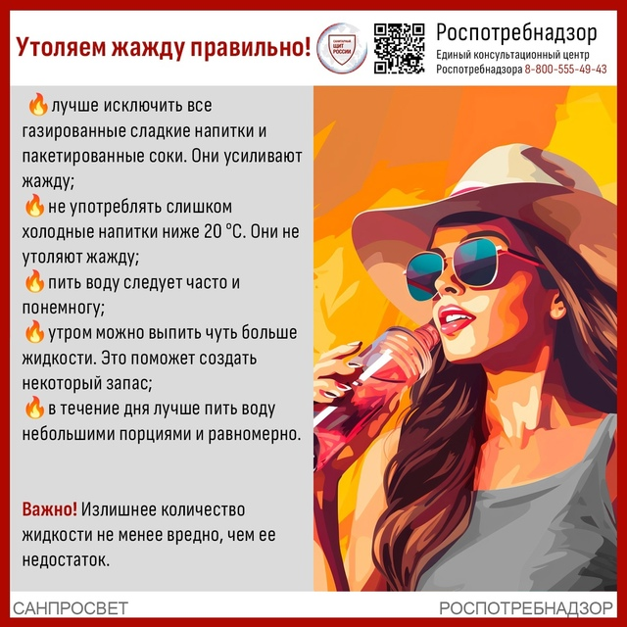

В среднем дневная норма количества воды, поступающей с пищей и питьем, должна составлять 2-2,5 л в сутки на человека, а при высокой температуре окружающей среды – 3,5 л. При физической работе потребление воды может достигнуть 4 л, а в условиях жаркого климата – 5 л в сутки.

Необходимое количество воды зависит не только от температуры и влажности окружающего воздуха, но также и от тяжести выполняемой работы. При тяжелой работе на открытом воздухе необходимо 6-6,5 л питьевой воды в сутки.

Летом при температуре выше 20°С рекомендуется выпивать примерно 100-200 мл жидкости в час. Исключение составляют люди с проблемами сердечно-сосудистой системы, ожирением, гипертонией, а также те, у кого есть проблемы с почками.

Обильное питье в жару поможет организму не только поддержать баланс воды, но и избавиться от лишних солей, не давая, таким образом, жидкости задерживаться, вызывая отеки.